**LAPORAN TUGAS**

**IF2230/SISTEM OPERASI**

**SEMESTER II 2018-2019**

**The Journey Continues**

**Pembuatan Sistem Operasi Sederhana  
Booting, Kernel, File Program, System Call, Eksekusi Program**

Disusun oleh:

T. Antra Oksidian Tafly 13517020

Jan Meyer Saragih 13517131

Vincent Budianto 13517137



**PROGRAM STUDI TEKNIK INFORMATIKA**

**SEKOLAH TEKNIK ELEKTRO DAN INFORMATIKA**

**INSTITUT TEKNOLOGI BANDUNG**

**2019**

# **DAFTAR ISI**

**DAFTAR ISI** 1

**DAFTAR GAMBAR** 2

**1.** **Deskripsi Persoalan** 3

**2.** **Langkah Pengerjaan** 3

**A.** **Langkah 6** 3

**B.** **Langkah 8** 3

**C.** **Langkah 9 (Bonus)** 4

**a.** **Membuat Logo OS** 4

**b.** **Membuat Kalkulator Sederhana** 5

**3.** **Jawaban Pertanyaan** 6

**A.** **[Bootloader] Apa perbedaan booting disk MBR dengan GPT?** 6

**B.** **[Kernel] Apa itu Kernel Panic dan mengapa bisa terjadi?** 6

**C.** **[Write to Memory] Apa yg terjadi jika code snippet ini dijalankan di kernel mode dan di user mode?** 7

**D.** **[Sector] Apa kelebihan dan kekurangan jika setiap sector pada suatu Hard Disk berukuran besar, misalkan 64MB?** 7

**E.** **[Read/Write] Melakukan file I/O pada kernel cenderung dikatakan pelanggaran standard practice, mengapa?** 7

**4.** **Pembagian Tugas** 7

# **DAFTAR GAMBAR**

Picture 1 3

Picture 2 4

Picture 3 4

Picture 4 5

Picture 5 5

Picture 6 6

1. **Deskripsi Persoalan**

Para petualang UNIX telah berhasil memperbaiki alat sonar berbasis Linux yang rusak dan mulai menjelajahi *The Abyss* dengan bantuan alat sonar tersebut. Setelah menjelajahi *The Abyss* cukup dalam, para petualan UNIX mulai merasa kelelahan dan memutuskan untuk beristirahat sejenak untuk minum. Akan tetapi, para petualang lupa membawa air mineral dan tidak ada sumber air mengalir di dekat lokasi peristirahatan. Untungnya, para petualang berhasil menemukan kios yang menjual air mineral sayangnya penjual kiosnya bukan manusia sehingga para petualang tidak bisa berkomunikasi dengan penjualnya. Karena para petualang UNIX merupakan petualang unggul, mereka tidak lupa membawa *translator*. Akan tetapi, *translator* tersebut hanya bisa dijalankan di atas OS 16-bit yang sudah jarang ditemukan. Oleh karena itu, para petualang UNIX harus membuat sistem operasi menggunakan bahasa kuno "C" yang mampu menjalankan translator tersebut dan mendapatkan hasil translasi yang dapat digunakan untuk berkomunikasi dengan penjaga kios.

1. **Langkah Pengerjaan**
2. **Langkah 6**

Perintah : bochs -f opsys.bxrc

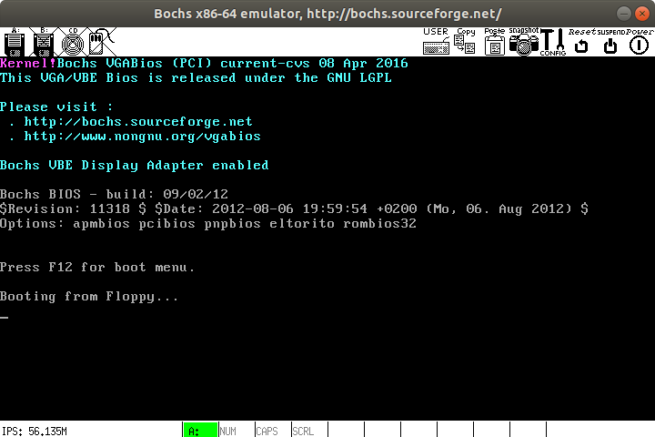

Picture 1

1. **Langkah 8**

Perintah yang ditambahkan pada kernel.c:

|  |
| --- |
| interrupt(0x21, 0x6, "keyproc\0", 0x2000, success); |

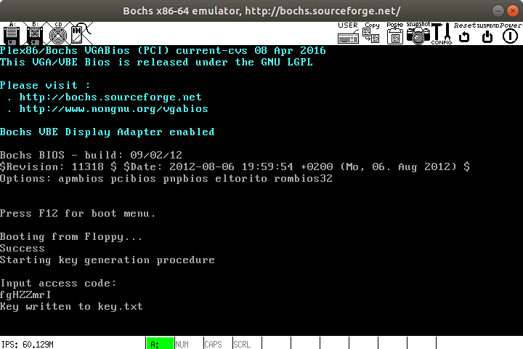

Picture 2

Perintah yang ditambahkan pada kernel.c:

|  |
| --- |
| interrupt(0x21, 0x4, input, "key.txt\0", success);  interrupt(0x21, 0x0, input); |

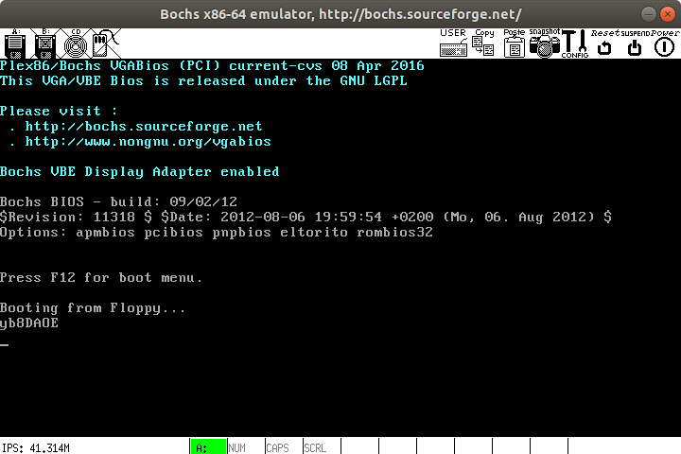

Picture 3

1. **Langkah 9 (Bonus)**
   1. **Membuat Logo OS**

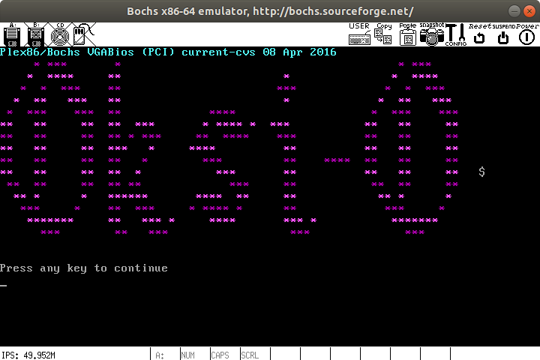

Picture 4

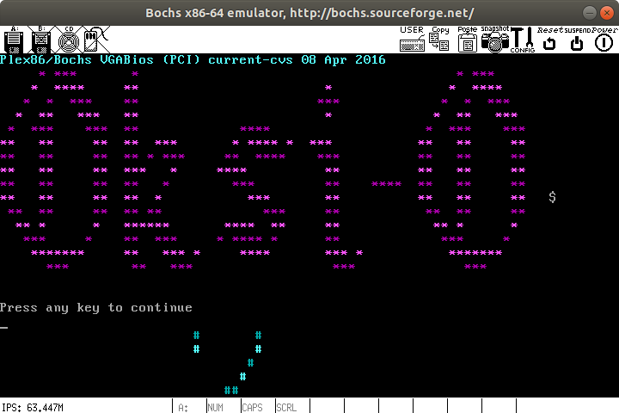

Picture 5

* 1. **Membuat Kalkulator Sederhana**

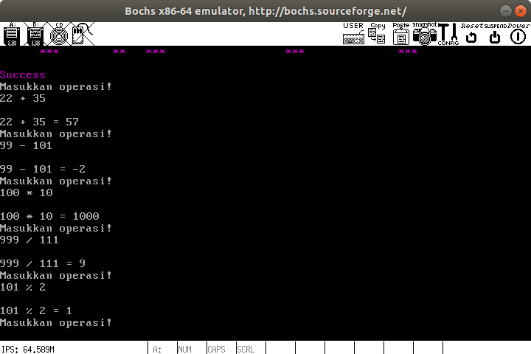

Picture 6

1. **Jawaban Pertanyaan**
2. **[Bootloader] Apa perbedaan booting disk MBR dengan GPT?**

**Cara boot yang mana yang digunakan dalam tugas ini?**

MBR (Master Boot Record) adalah salah satu tipe dari boot sector yang spesial karena MBR-lah yang memegang informasi mengenai logical partition, yang juga berisi file system, dan yang mengatur system tersebut.

GPT (GUID Partition Table) merupakan bagian dari EFI system, yang berfungsi untuk mendefinisikan standar layout tabel partisi pada hardisk yang menggunakan Global Unique Identifier.

Perbedaan MBR dengan GPT:

|  |  |
| --- | --- |
| **MBR (Master Boot Record)** | **GPT (GUID Partition Table)** |
| * + support maksimum 4 partisi primary | * + support maksimum 128 partisi primary |
| * + kapasitas penyimpanan 2TB | * + kapasitas penyimpanan 9.4 ZB |
| * + informasi mengenai partisi dan sistem operasi hanya disimpan di sektor pertama saja | * + informasi mengenai partisi dan sistem operasi hanya disimpan di beberapa sektor |
| * + dapat dijalankan di semua sistem operasi | * + hanya dapat diterapkan pada sistem operasi Windows XP 64-bit dan Windows yang kompatibel saja |

Untuk tugas kali ini, cara boot yang digunakan adalah cara pertama yang menggunakan Master Boot Record (MBR).

1. **[Kernel] Apa itu Kernel Panic dan mengapa bisa terjadi?**

Kernel panic dapat terjadi ketika kernel tidak bisa memuat boot dengan benar atau gagal untuk melakukan boot dengan benar atau saat kernel mendeteksi suatu kesalahan yang tidak dapat dipulihkan.

Ada beberapa penyebab terjadinya kernel panic:

* RAM yang rusak atau tidak kompatibel
* Ekstensi kernel yang tidak cocok
* Driver kernel yang rusak
* Korupsi hard disk atau korupsi direktori atau masalah bad sector
* RAM yang tidak mencukupi
* Perangkat keras yang rusak atau kegagalan perangkat keras
* Program yang ditulis dengan buruk

1. **[Write to Memory] Apa yg terjadi jika code snippet ini dijalankan di kernel mode dan di user mode?**

|  |  |
| --- | --- |
| **Kernel Mode** | **User Mode** |
| Error karena 0xl tidak dapat dibaca (bukan bagian dari hex).  Error code: Invalid suffix  '0xl1fe' on integer constant | Error karena 0xl tidak dapat dibaca (bukan bagian dari hex).  Error code: Invalid suffix  '0xl1fe' on integer constant  Jika 0xl1fe diganti dengan 0x01fe maka yang akan terjadi adalah segmentation fault. |

1. **[Sector] Apa kelebihan dan kekurangan jika setiap sector pada suatu Hard Disk berukuran besar, misalkan 64MB?**

|  |  |
| --- | --- |
| **Kelebihan** | **Kekurangan** |
| * Kapasitas hard disk besar | * Jika terjadi korupsi pada suatu sektor, korupsi terjadi pada semua data pada sector tersebut |

1. **[Read/Write] Melakukan file I/O pada kernel cenderung dikatakan pelanggaran standard practice, mengapa?**

File I/O pada kernel cenderung dikatakan pelanggaran standard practice karena I/O sendiri pada stdio (library C untuk I/O) menggunakan syscall. Sementara itu, input output pada kernel menggunakan interrupt yang memanggil syscall yang menyebabkan terjadinnya pemanggilan syscall berulang sehingga tidak efisien.

1. **Pembagian Tugas**

|  |  |  |  |
| --- | --- | --- | --- |
| NIM | Nama | Bagian Kerja | Persentase Kontribusi |
| 13517020 | T. Antra Oksidian Tafly | Step 7 – 9 | 33.34 |
| 13517131 | Jan Meyer Saragih | Step 1 – 7, Step 9 | 33.33 |
| 13517137 | Vincent Budianto | Laporan, Step 9 | 33.33 |

1. **Kesulitan saat mengerjakan**
   1. Agak sulit memasukan secret key karena secret key kelompok kami terdapat satu huruf yang ambigu (fgHZZmrI dapat terbaca sebagai fgHZZmrl (menggunakan huruf L) atau fgHZZmr1 (menggunakan angka 1)).
   2. Layar tidak bisa discroll kebawah sehingga logo tidak dapat ditampilkan semuanya.